說 明 | 照 片
地點：  學校視聽教室  說明：  利用繪本教學宣導環境教育 | 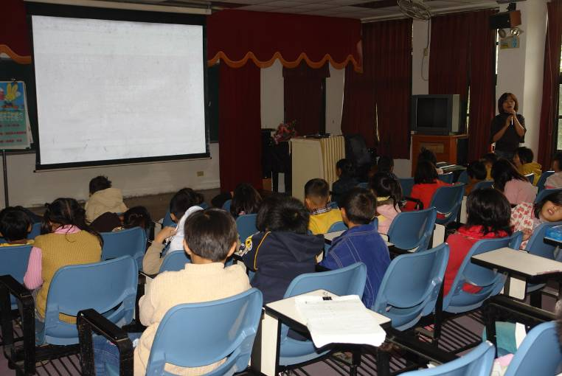

說 明 | 照 片
地點：  學校視聽教室  說明：  利用繪本教學宣導環境教育 | 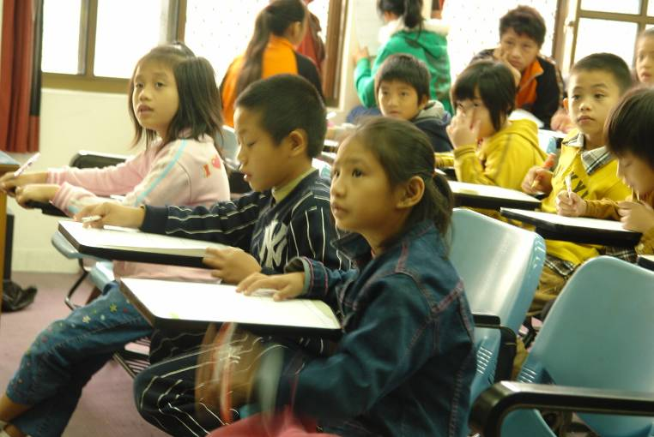

說 明 | 照 片
地點：  學校視聽教室  說明：  利用繪本教學宣導環境教育 | 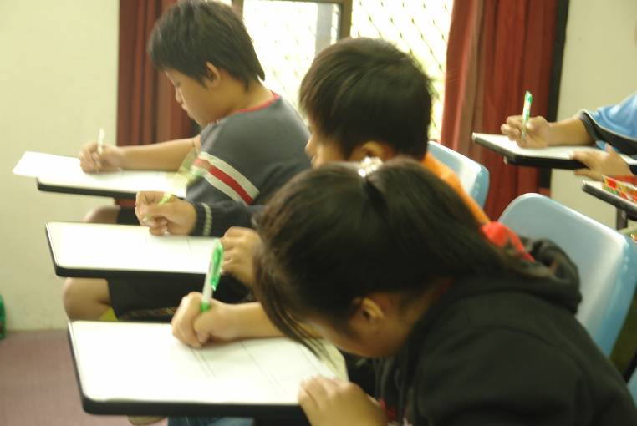

說 明 | 照 片
地點：  學校視聽教室  說明：  利用繪本教學宣導環境教育 | 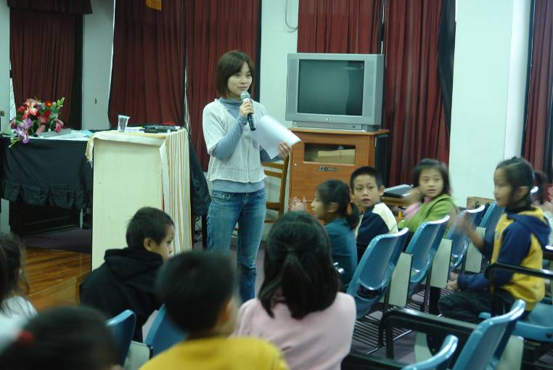

說 明 | 照 片
地點：  學校視聽教室  說明：  利用繪本教學宣導環境教育 | 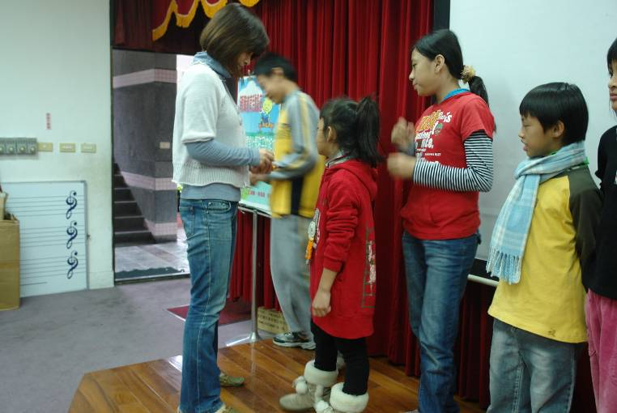

說 明 | 照 片
地點：  學校視聽教室  說明：  利用繪本教學宣導環境教育 | 